38.pielikums
Ministru kabineta
2013.gada 19.marta
noteikumiem Nr.154

Engures novada administratīvās teritorijas robežas apraksts

2012.gada 1.oktobris
(robežas apraksta sagatavošanas datums)

Nr.  p.k. | Tās zemes vienības kadastra apzīmējums, pa kuru noteikta administratīvās teritorijas robeža | Robežojošās administratīvās teritorijas nosaukums
 | 90500010001 | Tukuma novads  Mērsraga novads
 | 90500020257 | Mērsraga novads
 | 90500020046 | Mērsraga novads
 | 90500020269 | Mērsraga novads
 | 90500020266 | Mērsraga novads  Baltijas jūra
 | 90500020283 | Baltijas jūra
 | 90500020274 | Baltijas jūra
 | 90500020282 | Baltijas jūra
 | 90500020275 | Baltijas jūra
 | 90500030061 | Baltijas jūra
 | 90500030072 | Baltijas jūra
 | 90500030078 | Baltijas jūra
 | 90500030095 | Baltijas jūra
 | 90500030096 | Baltijas jūra
 | 90500051208 | Baltijas jūra
 | 90500051244 | Baltijas jūra
 | 90500051187 | Baltijas jūra
 | 90500051139 | Baltijas jūra
 | 90500060441 | Baltijas jūra
 | 90500060398 | Baltijas jūra
 | 90500060442 | Baltijas jūra
 | 90500070414 | Baltijas jūra
 | 90500080421 | Baltijas jūra
 | 90500080390 | Baltijas jūra
 | 90500080422 | Baltijas jūra
 | 90500090547 | Baltijas jūra
 | 90500090427 | Baltijas jūra
 | 90660010616 | Baltijas jūra
 | 90660040811 | Baltijas jūra
 | 90660041042 | Baltijas jūra
 | 90660041043 | Baltijas jūra
 | 90660060725 | Baltijas jūra
 | 90660060568 | Baltijas jūra  Jūrmalas pilsēta
 | 90660060198 | Jūrmalas pilsēta
 | 90660060567 | Jūrmalas pilsēta
 | 90660060274 | Jūrmalas pilsēta
 | 90660060214 | Jūrmalas pilsēta
 | 90660060514 | Jūrmalas pilsēta
 | 90660060263 | Jūrmalas pilsēta
 | 90660060511 | Jūrmalas pilsēta
 | 90660060707 | Jūrmalas pilsēta
 | 90660060207 | Jūrmalas pilsēta
 | 90660060721 | Jūrmalas pilsēta
 | 90660060151 | Jūrmalas pilsēta
 | 90660060129 | Jūrmalas pilsēta
 | 90660060278 | Jūrmalas pilsēta
 | 90660060723 | Jūrmalas pilsēta
 | 90660060564 | Jūrmalas pilsēta
 | 90660060169 | Jūrmalas pilsēta
 | 90660060554 | Jūrmalas pilsēta
 | 90660060686 | Jūrmalas pilsēta
 | 90820110010 | Jūrmalas pilsēta
 | 90820110022 | Jūrmalas pilsēta
 | 90820110011 | Jūrmalas pilsēta  Tukuma novads
 | 90820130031 | Tukuma novads
 | 90820130065 | Tukuma novads
 | 90820130024 | Tukuma novads
 | 90820130115 | Tukuma novads
 | 90820130023 | Tukuma novads
 | 90820130067 | Tukuma novads
 | 90820130012 | Tukuma novads
 | 90820130069 | Tukuma novads
 | 90820130034 | Tukuma novads
 | 90820130072 | Tukuma novads
 | 90820130070 | Tukuma novads
 | 90820130022 | Tukuma novads
 | 90820130002 | Tukuma novads
 | 90820130109 | Tukuma novads
 | 90820120032 | Tukuma novads
 | 90820120038 | Tukuma novads
 | 90820120001 | Tukuma novads
 | 90820120073 | Tukuma novads
 | 90820120056 | Tukuma novads
 | 90820120022 | Tukuma novads
 | 90820120030 | Tukuma novads
 | 90820120006 | Tukuma novads
 | 90820120054 | Tukuma novads
 | 90820120014 | Tukuma novads
 | 90820120082 | Tukuma novads
 | 90820120015 | Tukuma novads
 | 90820120095 | Tukuma novads
 | 90820120061 | Tukuma novads
 | 90820120065 | Tukuma novads
 | 90820120003 | Tukuma novads
 | 90820120011 | Tukuma novads
 | 90820120085 | Tukuma novads
 | 90820120074 | Tukuma novads
 | 90820120005 | Tukuma novads
 | 90820120020 | Tukuma novads
 | 90820120075 | Tukuma novads
 | 90820120076 | Tukuma novads
 | 90820080046 | Tukuma novads
 | 90820080108 | Tukuma novads
 | 90820080107 | Tukuma novads
 | 90820080112 | Tukuma novads
 | 90820080235 | Tukuma novads
 | 90820080026 | Tukuma novads
 | 90820080261 | Tukuma novads
 | 90820080264 | Tukuma novads
 | 90820080114 | Tukuma novads
 | 90820080116 | Tukuma novads
 | 90820080273 | Tukuma novads
 | 90820080272 | Tukuma novads
 | 90820080022 | Tukuma novads
 | 90820080004 | Tukuma novads
 | 90820080022 | Tukuma novads
 | 90820080115 | Tukuma novads
 | 90820080025 | Tukuma novads
 | 90820080071 | Tukuma novads
 | 90820080072 | Tukuma novads
 | 90820080074 | Tukuma novads
 | 90820080043 | Tukuma novads
 | 90820080055 | Tukuma novads
 | 90820080060 | Tukuma novads
 | 90820080018 | Tukuma novads
 | 90820080034 | Tukuma novads
 | 90820080033 | Tukuma novads
 | 90820080064 | Tukuma novads
 | 90820080068 | Tukuma novads
 | 90820080017 | Tukuma novads
 | 90820080068 | Tukuma novads
 | 90820080103 | Tukuma novads
 | 90820080030 | Tukuma novads
 | 90820080165 | Tukuma novads
 | 90820080029 | Tukuma novads
 | 90820080148 | Tukuma novads
 | 90820080082 | Tukuma novads
 | 90820080038 | Tukuma novads
 | 90820080115 | Tukuma novads
 | 90820080084 | Tukuma novads
 | 90820080117 | Tukuma novads
 | 90820080054 | Tukuma novads
 | 90820080118 | Tukuma novads
 | 90820080040 | Tukuma novads
 | 90820080079 | Tukuma novads
 | 90820080113 | Tukuma novads
 | 90820080118 | Tukuma novads
 | 90820080247 | Tukuma novads
 | 90820080002 | Tukuma novads
 | 90820080003 | Tukuma novads
 | 90820080179 | Tukuma novads
 | 90820080081 | Tukuma novads
 | 90820080131 | Tukuma novads
 | 90820080114 | Tukuma novads
 | 90820080015 | Tukuma novads
 | 90820080183 | Tukuma novads
 | 90820080166 | Tukuma novads
 | 90820080092 | Tukuma novads
 | 90820080007 | Tukuma novads
 | 90820080144 | Tukuma novads
 | 90820080007 | Tukuma novads
 | 90820040145 | Tukuma novads
 | 90820040305 | Tukuma novads
 | 90820040144 | Tukuma novads
 | 90820040259 | Tukuma novads
 | 90820040256 | Tukuma novads
 | 90820040148 | Tukuma novads
 | 90820040067 | Tukuma novads
 | 90820040147 | Tukuma novads
 | 90820040244 | Tukuma novads
 | 90820040265 | Tukuma novads
 | 90820040244 | Tukuma novads
 | 90820040201 | Tukuma novads
 | 90820040381 | Tukuma novads
 | 90820040230 | Tukuma novads
 | 90820040245 | Tukuma novads
 | 90820040287 | Tukuma novads
 | 90820040227 | Tukuma novads
 | 90820040032 | Tukuma novads
 | 90820040063 | Tukuma novads
 | 90820040250 | Tukuma novads
 | 90820040251 | Tukuma novads
 | 90820040163 | Tukuma novads
 | 90820040251 | Tukuma novads
 | 90820040165 | Tukuma novads
 | 90820040228 | Tukuma novads
 | 90820040090 | Tukuma novads
 | 90820040298 | Tukuma novads
 | 90820040090 | Tukuma novads
 | 90820040238 | Tukuma novads
 | 90820040157 | Tukuma novads
 | 90820040346 | Tukuma novads
 | 90820040154 | Tukuma novads
 | 90820040226 | Tukuma novads
 | 90820040155 | Tukuma novads
 | 90820040153 | Tukuma novads
 | 90820040218 | Tukuma novads
 | 90820040074 | Tukuma novads
 | 90820040162 | Tukuma novads
 | 90820040153 | Tukuma novads
 | 90820010044 | Tukuma novads
 | 90820010054 | Tukuma novads
 | 90820010044 | Tukuma novads
 | 90820010046 | Tukuma novads
 | 90820010044 | Tukuma novads
 | 90820010035 | Tukuma novads
 | 90820010013 | Tukuma novads
 | 90820010014 | Tukuma novads
 | 90820010067 | Tukuma novads
 | 90820010032 | Tukuma novads
 | 90820010067 | Tukuma novads
 | 90820010031 | Tukuma novads
 | 90820010067 | Tukuma novads
 | 90820010029 | Tukuma novads
 | 90820010028 | Tukuma novads
 | 90820010014 | Tukuma novads
 | 90820010018 | Tukuma novads
 | 90820010027 | Tukuma novads
 | 90820010008 | Tukuma novads
 | 90820010047 | Tukuma novads
 | 90820010009 | Tukuma novads
 | 90820010003 | Tukuma novads
 | 90820010005 | Tukuma novads
 | 90820010019 | Tukuma novads
 | 90820020096 | Tukuma novads
 | 90820020114 | Tukuma novads
 | 90820020030 | Tukuma novads
 | 90820020008 | Tukuma novads
 | 90820020079 | Tukuma novads
 | 90820020124 | Tukuma novads
 | 90820020073 | Tukuma novads
 | 90820020189 | Tukuma novads
 | 90820020190 | Tukuma novads
 | 90820020039 | Tukuma novads
 | 90820020043 | Tukuma novads
 | 90820020069 | Tukuma novads
 | 90820020025 | Tukuma novads
 | 90820020117 | Tukuma novads
 | 90820020132 | Tukuma novads
 | 90820020021 | Tukuma novads
 | 90820020117 | Tukuma novads
 | 90500070285 | Tukuma novads
 | 90500070317 | Tukuma novads
 | 90500070304 | Tukuma novads
 | 90500060273 | Tukuma novads
 | 90500060057 | Tukuma novads
 | 90500060182 | Tukuma novads
 | 90500060057 | Tukuma novads
 | 90500060272 | Tukuma novads
 | 90500060231 | Tukuma novads
 | 90500060080 | Tukuma novads
 | 90500051037 | Tukuma novads
 | 90500051015 | Tukuma novads
 | 90500051191 | Tukuma novads
 | 90500050966 | Tukuma novads
 | 90500040044 | Tukuma novads
 | 90500040142 | Tukuma novads
 | 90500040181 | Tukuma novads
 | 90500040031 | Tukuma novads
 | 90500040148 | Tukuma novads
 | 90500040149 | Tukuma novads
 | 90500040027 | Tukuma novads
 | 90500040037 | Tukuma novads
 | 90500040151 | Tukuma novads
 | 90500040187 | Tukuma novads
 | 90500040046 | Tukuma novads
 | 90500040177 | Tukuma novads
 | 90500040187 | Tukuma novads
 | 90500040013 | Tukuma novads
 | 90500040169 | Tukuma novads
 | 90500040012 | Tukuma novads
 | 90500040033 | Tukuma novads
 | 90500040045 | Tukuma novads
 | 90500040188 | Tukuma novads
 | 90500040010 | Tukuma novads
 | 90500040188 | Tukuma novads
 | 90500040011 | Tukuma novads
 | 90500040152 | Tukuma novads
 | 90500040009 | Tukuma novads
 | 90500040044 | Tukuma novads
 | 90500040154 | Tukuma novads
 | 90500040196 | Tukuma novads
 | 90500040005 | Tukuma novads
 | 90500040039 | Tukuma novads
 | 90500040156 | Tukuma novads
 | 90500040191 | Tukuma novads
 | 90500040199 | Tukuma novads
 | 90500040198 | Tukuma novads
 | 90500040180 | Tukuma novads
 | 90500040197 | Tukuma novads
 | 90500040189 | Tukuma novads
 | 90500040048 | Tukuma novads
 | 90500040200 | Tukuma novads
 | 90500040185 | Tukuma novads

Engures novada administratīvās teritorijas robežas karte

2012.gada 1.oktobris
(robežas apraksta sagatavošanas datums)

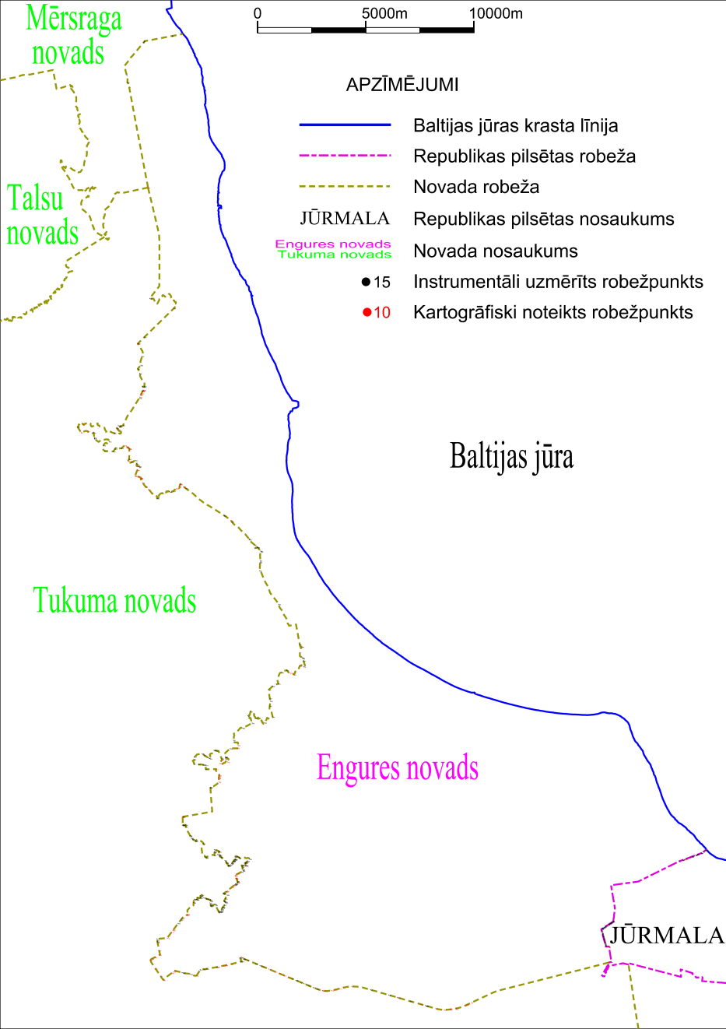

Tieslietu ministra vietā –
iekšlietu ministrs R.Kozlovskis

